**HƯỚNG DẪN BUILD VÀ THỰC THI PROJECT**

I. Chuẩn bị các ứng dụng và tài nguyên cần thiết

* Cài đặt Visual Studio Code



* Cài đặt môi trường Live Sever cho Visual Studio Code để chạy trang web

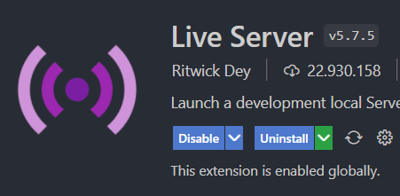

* Tải tài nguyên hỗ trợ tạo các model

+ three.js: truy cập đường link <https://github.com/mrdoob/three.js/blob/dev/build/three.js>

II. Tạo File và thiết lập trang web

**\*Thêm các file để hỗ trợ:**

- image: trang trí tạo biểu tượng cho các Model

* Các file này nên để ngoài không nên để folder vì trong lúc code nhóm em để link truy cập đến file không có folder.

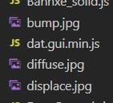

* Các file hình này dowload ở link sau:

<https://drive.google.com/drive/folders/1LJRK7R8SqyN9Pdbp4eQ6hWnLOVSTKZKM>

- Các file js: dùng để vẽ theo loại Model, theo kiểu vẽ,(File OrbitControls1 là file OrbirControls hỗ trợ module trong three.js-dev đổi tên để tránh trùng).

* Các file Shepre_edge.js, Shepre_point.js, Shepre_solid.js, tương tự các file có hậu tố edge, point, solid đều là tự code.

* Ngoài những file này ra còn có









Đây là những file js cần để thực hiện project.

**\* Code file js có hậu tố edge, point, solid.**

**Theo yêu cầu của đồ án nhóm em làm 22 file .js để vẽ các khối hình:**

**Gồm: Amtra_.js: 3 file vẽ ấm trà theo edge, point, solid**

**Banhxe_.js: 3 file vẽ bánh xe theo edge, point, solid**

**Sphere_.js: 3 file vẽ hình cầu theo edge, point, solid**

**TorusKnot_.js: 3 file vẽ hình tự tìm hiểu theo edge, point, solid**

**Hinhtru_.js: 3 file vẽ hình trụ theo edge, point, solid**

**Hinhnon_.js: 3 file vẽ hình nón theo edge, point, solid**

**Hinhhop_.js: 3 file vẽ hình hộp theo edge, point, solid**

**Loadmodel.js: 1 file vẽ model tải về trên mạng (chỉ có thể vẽ được model ra theo kiểu solid)**

**Ngoại trừ các file Amtra_.js và file Loadmodel.js thì các file còn lại code theo kiểu như sau:**

* **Khởi tạo hàm init():**



* **Các bước sau sẽ được viết trong hàm init():**
  + **Khởi tạo cảnh scene:**



* + **Khởi tạo giao diện người dùng**

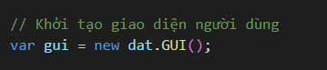

* + **Khởi tạo camera:**

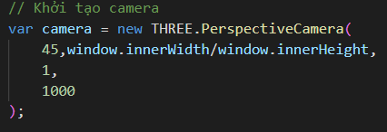

* + **Thiết lập vị trí cho camera:**

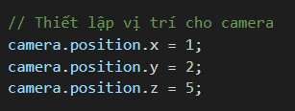

* + **Thiết lập điểm nhìn của camera**

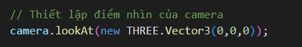

* + **Khởi tạo khối hình (ví dụ hình nón vẽ theo edge):**



* + - **Các thông số được truyền vào là các thông số khởi tạo hình dạng của khối hình (truy cập vào đường link** [**https://threejs.org/docs/#api/en/geometries/ConeGeometry**](https://threejs.org/docs/#api/en/geometries/ConeGeometry)

**Để biết thêm chi tiết, có thông tin các khối hình trong link)**

* + - **Vẽ theo point, solid thì gọi hàm khác nhau ở bước này:**





* + - **Hàm vẽ khối hình sẽ được viết sau:**
  + **Khởi tạo nền đất:**

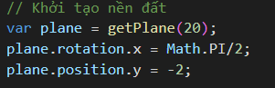

* + **Khởi tạo và đặt vị trí cho ánh sáng:**

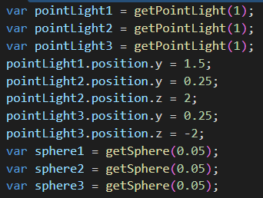

* + **Đặt tên cho biến lưu khối hình:**



* + **Thêm các đối tượng vào cảnh:**

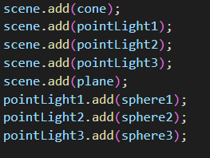

* + **Tạo các folder trong giao diện người dùng:**

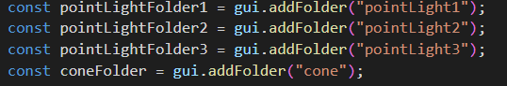

* + **Thêm các thuộc tính vào các folder giao diện:**

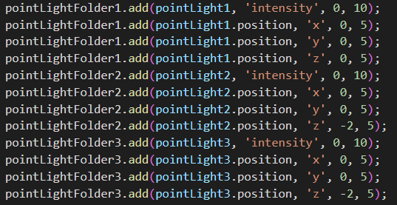

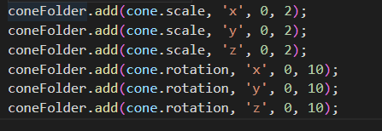

* + **Khởi tạo trình kết xuất:**



* + **Kích hoạt thuộc tính kết xuất bóng của trình kết xuất**



* + **Thiết lập kích thước của trính kết xuất:**



* + **Đẩy thuộc tính domElement của renderer vào thẻ webgl trong file html:**



* + **Khởi tạo biến điều khiển camera:**



* + **Khởi tạo biến điều khiển object:**



* + **Gọi hàm update để kết xuất hình ảnh liên tục:**



* + **Cuối hàm trả về biến scene**



* + **Các hàm viết hỗ trợ hàm init():**
    - **Hàm getPlane(size):**

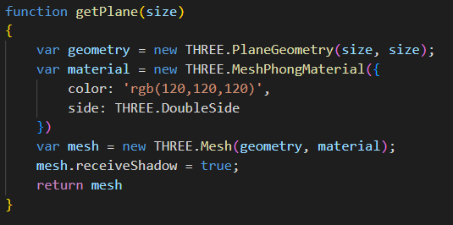

* + - **Hàm getSphere(size):**

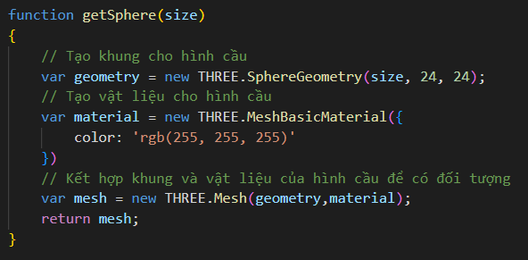

* + - **Các hàm vẽ khối hình( mỗi hàm sẽ được sử dụng ở file .js tương ứng)**
      * **Solid:**

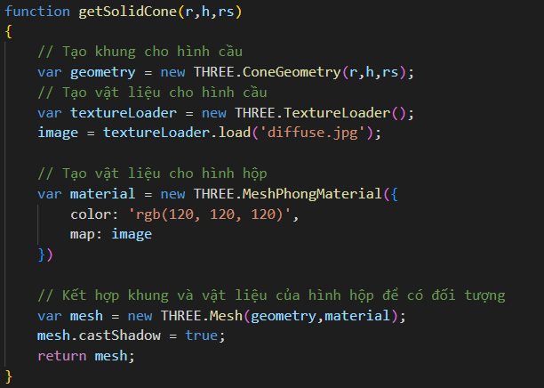

* + - * **Edge:**

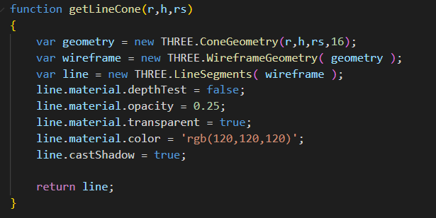

* + - * **Point:**

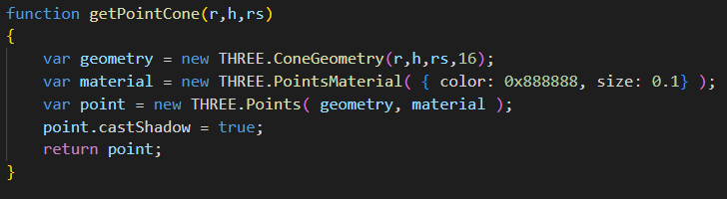

* + - **Hàm getPointLight(intensity):**

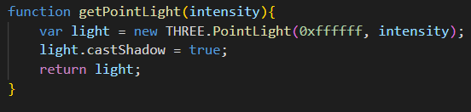

* + - **Hàm update(renderer, scene, camera, controls):**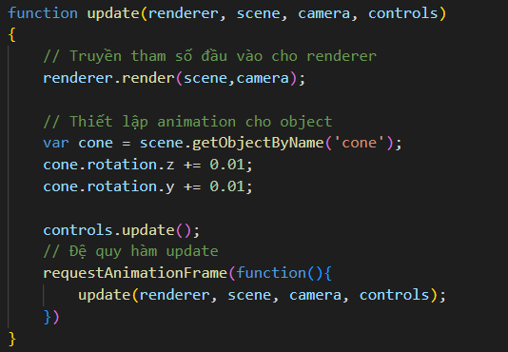
  + **Sau khi viết hết các hàm thì khởi tạo biến scene khởi động hàm init() :**
    - **Viết bên ngoài và sau tất cả các hàm:**



* **Các file Amtra_.js và loadmodel.js bọn em viết theo file loại module nên sẽ có một số sửa đổi:**
  + **Các file Amtra_.js:**
    - **Trước tiên sẽ import các tài nguyên cần thiết vào:**

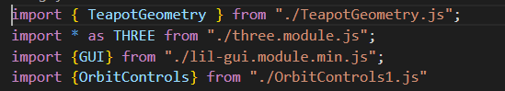

**Các file này tất nhiên đã được gắn vào folder project**

* + - **Sau đó tương tự như các file khác chỉ là có một số thay đổi:**
      * **Hàm init():**

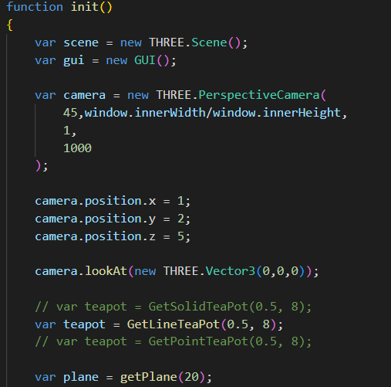

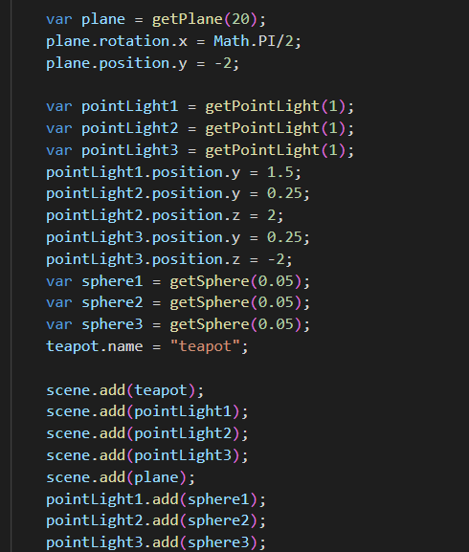

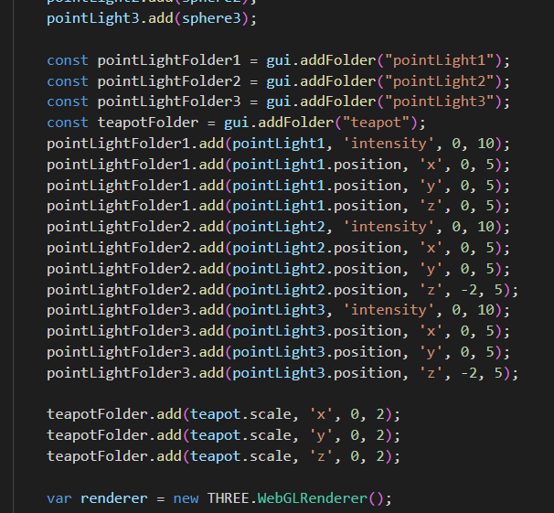

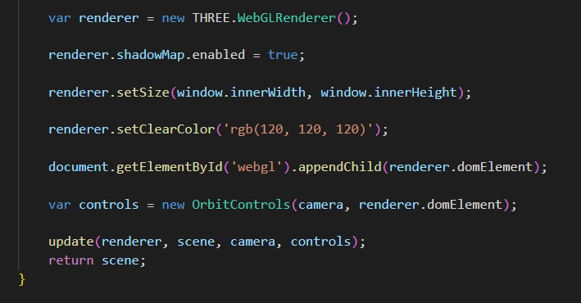

* + - * **Hàm getPlane(size):**

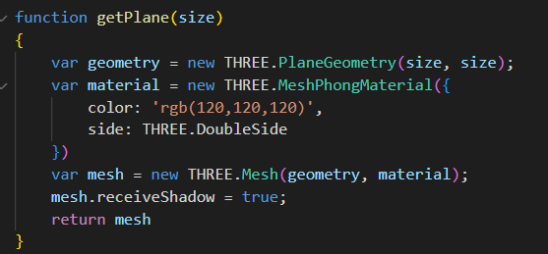

* + - * **Hàm getShpere(size):**

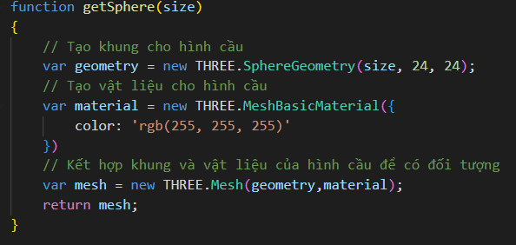

* + - * **Hàm getPointLight(intensity):**

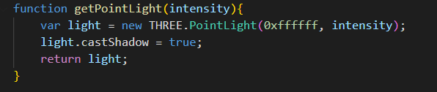

* + - * **Hàm update(renderer, scene, camera, controls):**

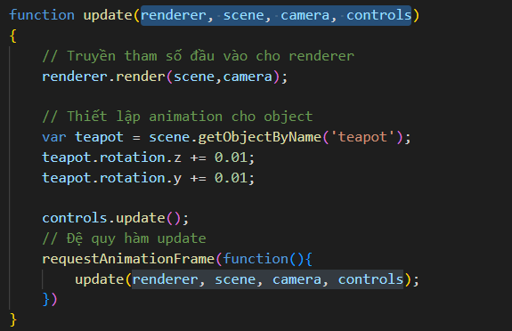

* + - * **Các hàm solid, point, line vẫn sẽ được dùng ở các file tương ứng:**
        + **Solid**

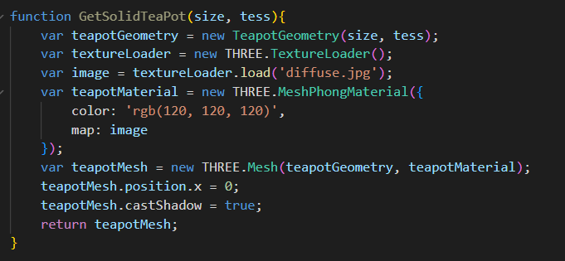

* + - * + **Line:**

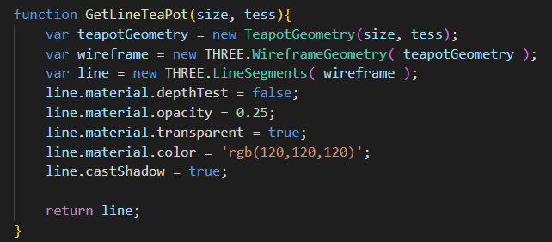

* + - * + **Point:**

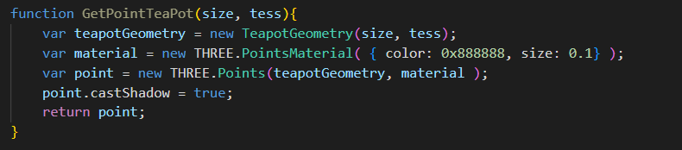

* + **Khởi động hàm init và gắn biến:**



* **File loadmode.js:**
  + **Truy cập vào link: https:**
    - **//www.cgtrader.com/free-3d-models/character/woman/wraith-cyber-ninja-apex-legends**
    - **Tải mô hình về:**



* + - **Sau khi bấm dowload sẽ chờ vài giây rồi sẽ hiện lên như sau:**

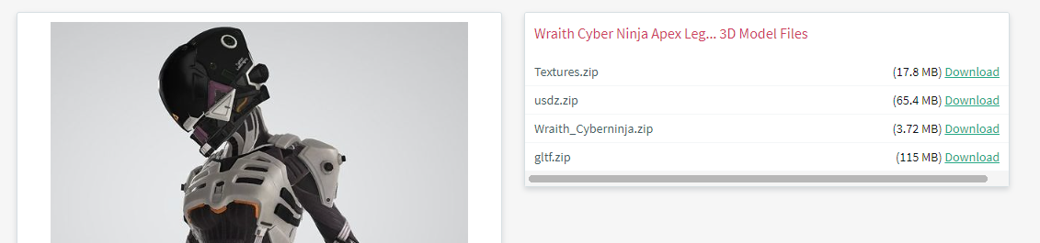

* + - **Tải file gltf.zip về:**
    - **Sau khi tải về giải nén ra và truy cập vào file gltf:**

**Em để nó ở file dowload luôn nên sẽ có đường dẫn như sau:**



**Có 2 file trong thư mục:**

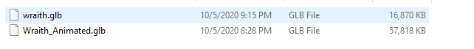

**Tạo một folder mới trong file project đặt tên là “assets”:**

**Kéo file wraith.glb vào sau đó thực hiện các bước tiếp theo**

* + **Import các tài nguyên cần thiết:**

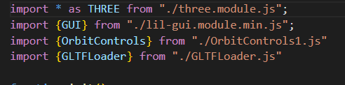

* + **Không có các hàm _solid, _line, _point:**
  + **Hàm getPlane, getSphere, getPointLight: giống với các file Amtra_.js:**
  + **Hàm update bỏ bớt 1 vài thứ:**

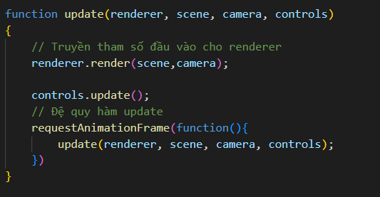

* + **Hàm init bỏ đi bước khởi tạo khối hình thay bằng load model từ file tải về:**

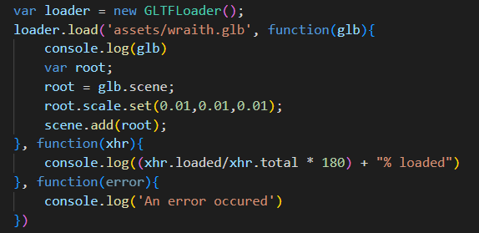

**Bỏ đi biến điều khiển đối tượng:**

* + **Hàm init() trọn vẹn của loadmodel.js:**

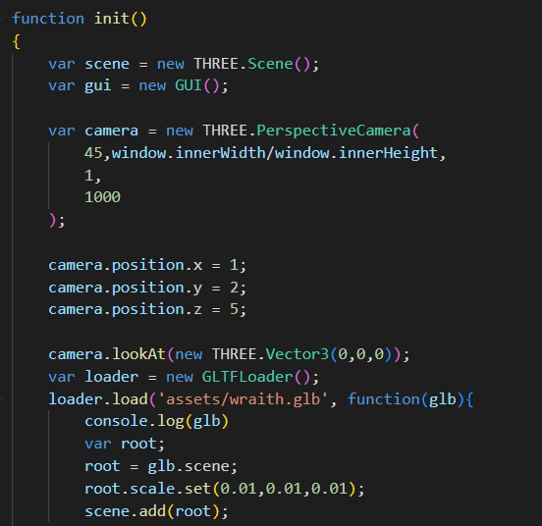

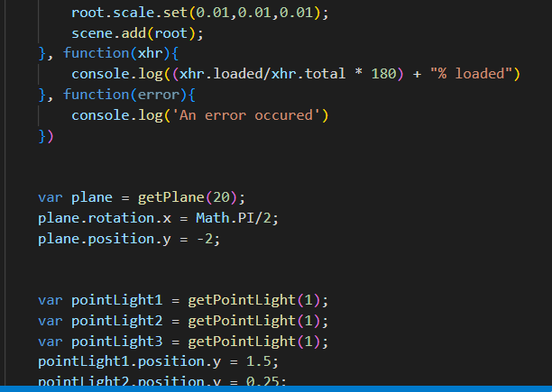

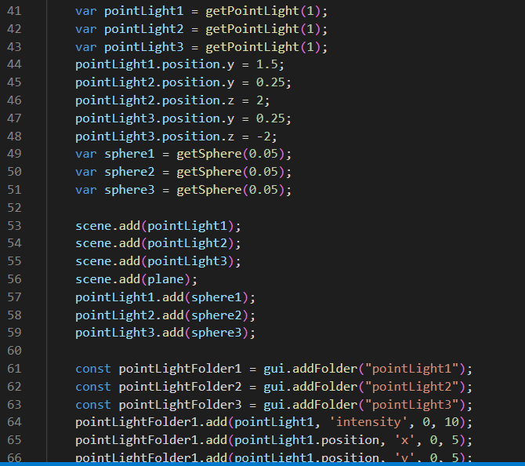

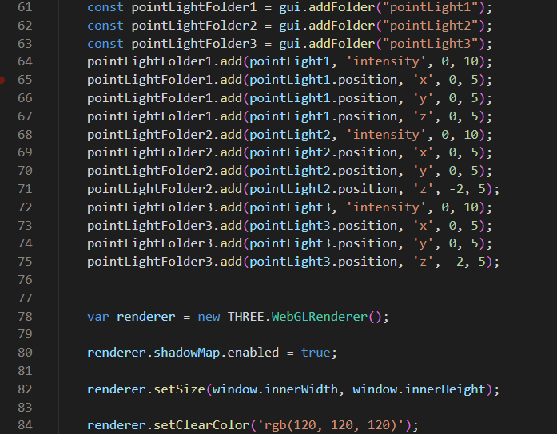

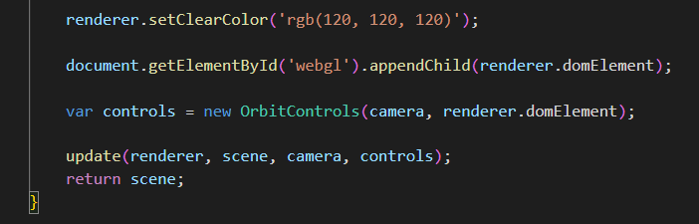

**\* Tạo file trang chủ dùng để tổng hợp các model**



**\* Tiến hành thiết lập các chức năng cho web trang chủ:**

- Chọn loại hình để vẽ bao gồm **list**: Hình hộp, Hình cầu, Bánh xe,vvv

Vd: Đối với **Hình hộp**

* Như Model Hình hộp ta tiến hành tương tự với các Model khác.

+Thêm các file css có sẵn



+Trang trí thêm cho các biểu tượng trong trang web:

* Kết quả

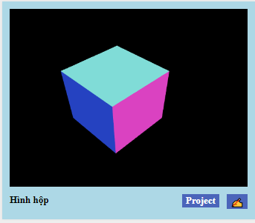 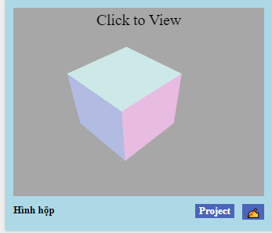

*Biểu tượng khi chưa trỏ chuột*

*Biểu tượng khi trỏ chuột*

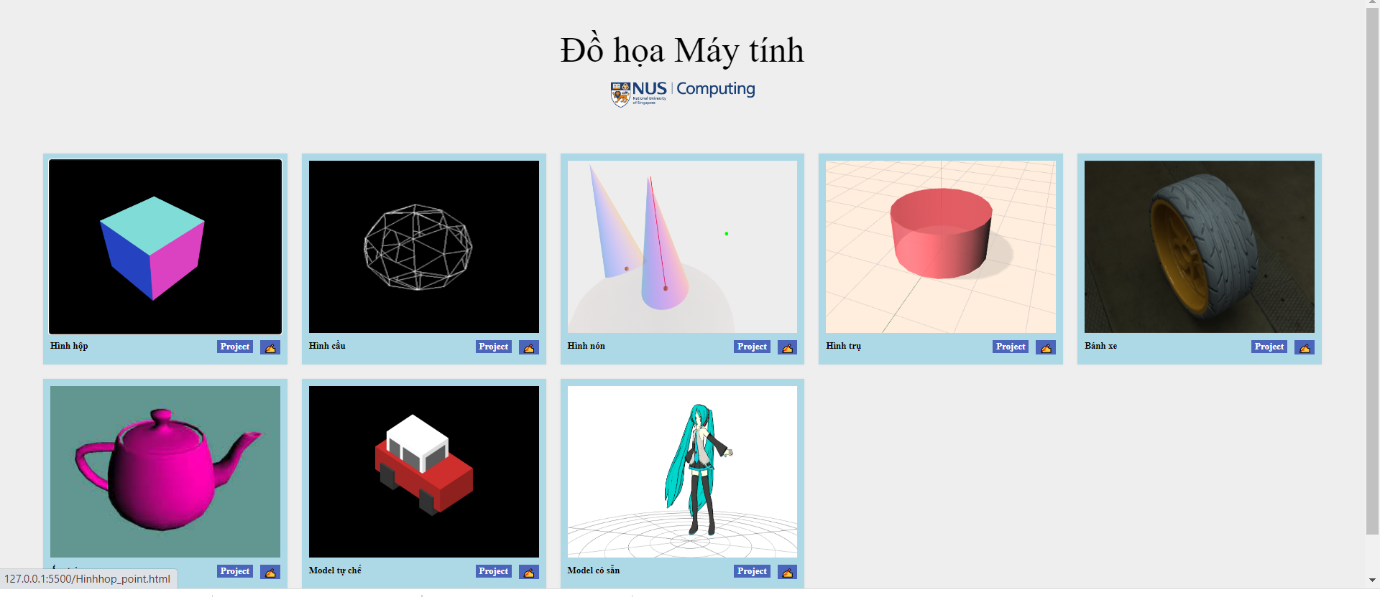

*Giao diện trang web* ***index.html***

**\* Tạo các trang web chứa các Model được vẽ theo các kiểu**

+ File có: đuôi ***_edge*** vẽ hình theo kiểu **Lines**

: đuôi ***_point*** vẽ hình theo kiểu **Point**

: đuôi ***_solid*** vẽ hình theo kiểu **Solid**

**\* Thiết lập các chức năng cho các trang web Model:**

Vd: đối với file **Hinhhop_point.html**



* Thêm các file js để vẽ các Model cũng như hỗ trợ xem:

* Đối với từng web Model ta thiết lập một file js tương ứng

vd: +Trang web **Hinhhop_point.html** sử dụng js:

+Tương tự web **Amtra_solid.html** sử dụng js:



*Trang trí các trang web Model bằng các file css có sẵn và main.css

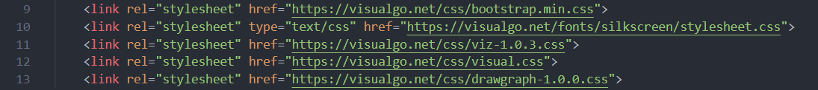



→Kết quả:

Vd: đối với web Hinhtru_solid.html

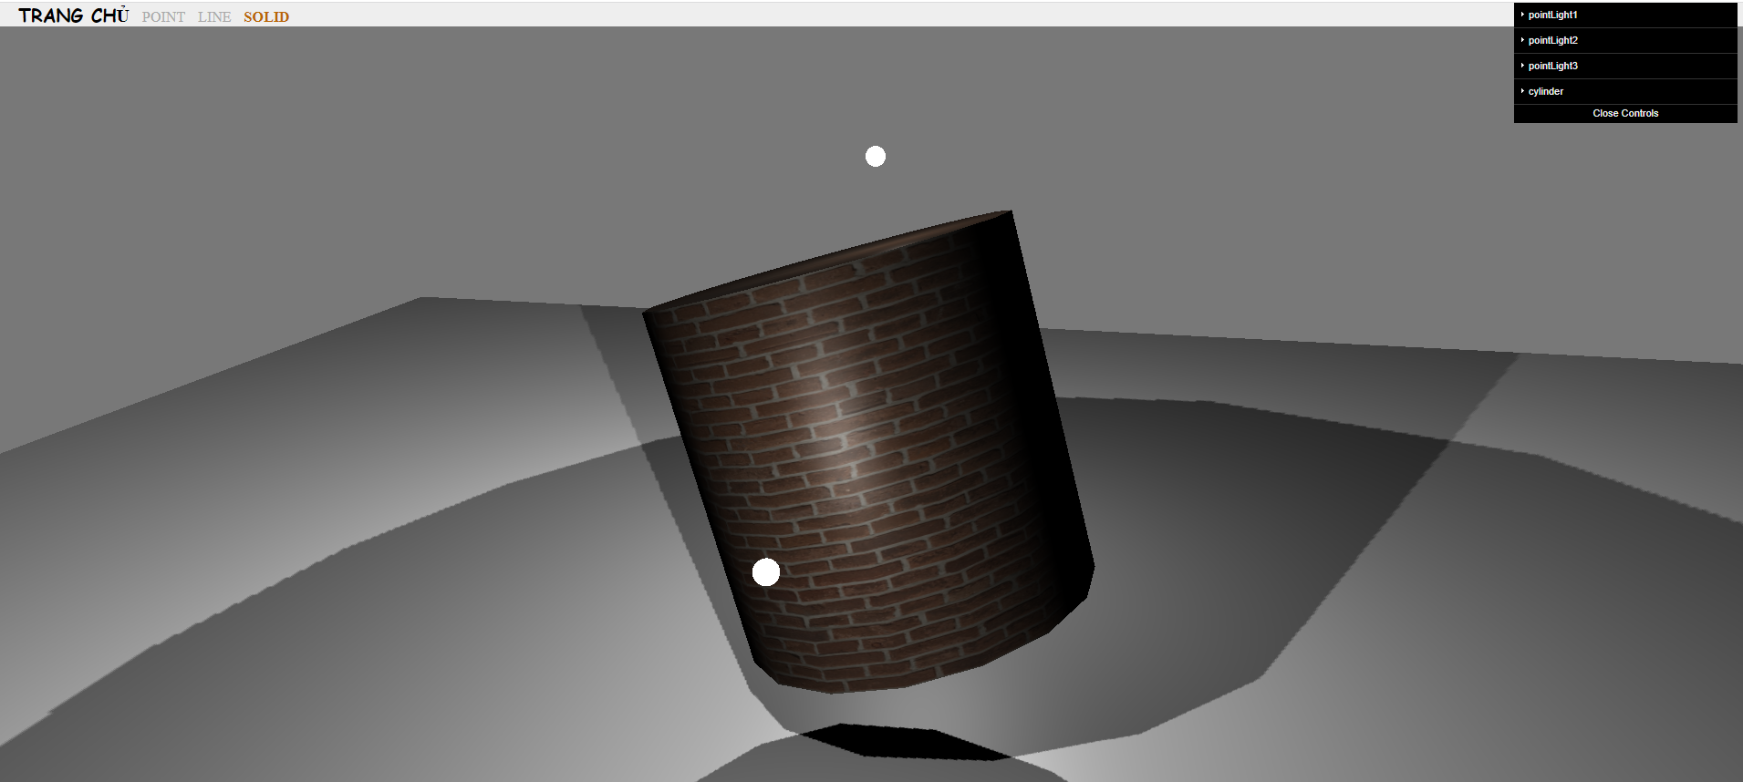

-Các model khác build tương tự

III. Thực thi trang web

-Mở Visual Studio Code ->File -> Open Folder-> “Chọn file chứa đồ án”

-Mở file **index.html**

-Sau đó nhấn chuột phải chọn Open with Live Sever để chạy trang web

- Kết quả:

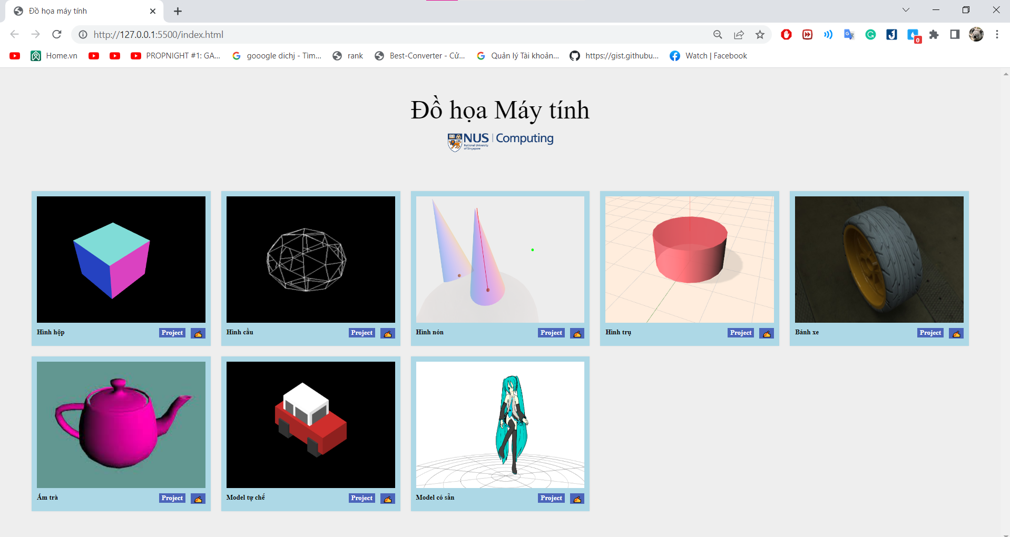

- Chọn biểu tượng Model bất kỳ giao diện sẽ chuyển sang trang web chứa Model và mặc định Model vẽ theo kiểu Point

+ví dụ như Chọn Hình cầu

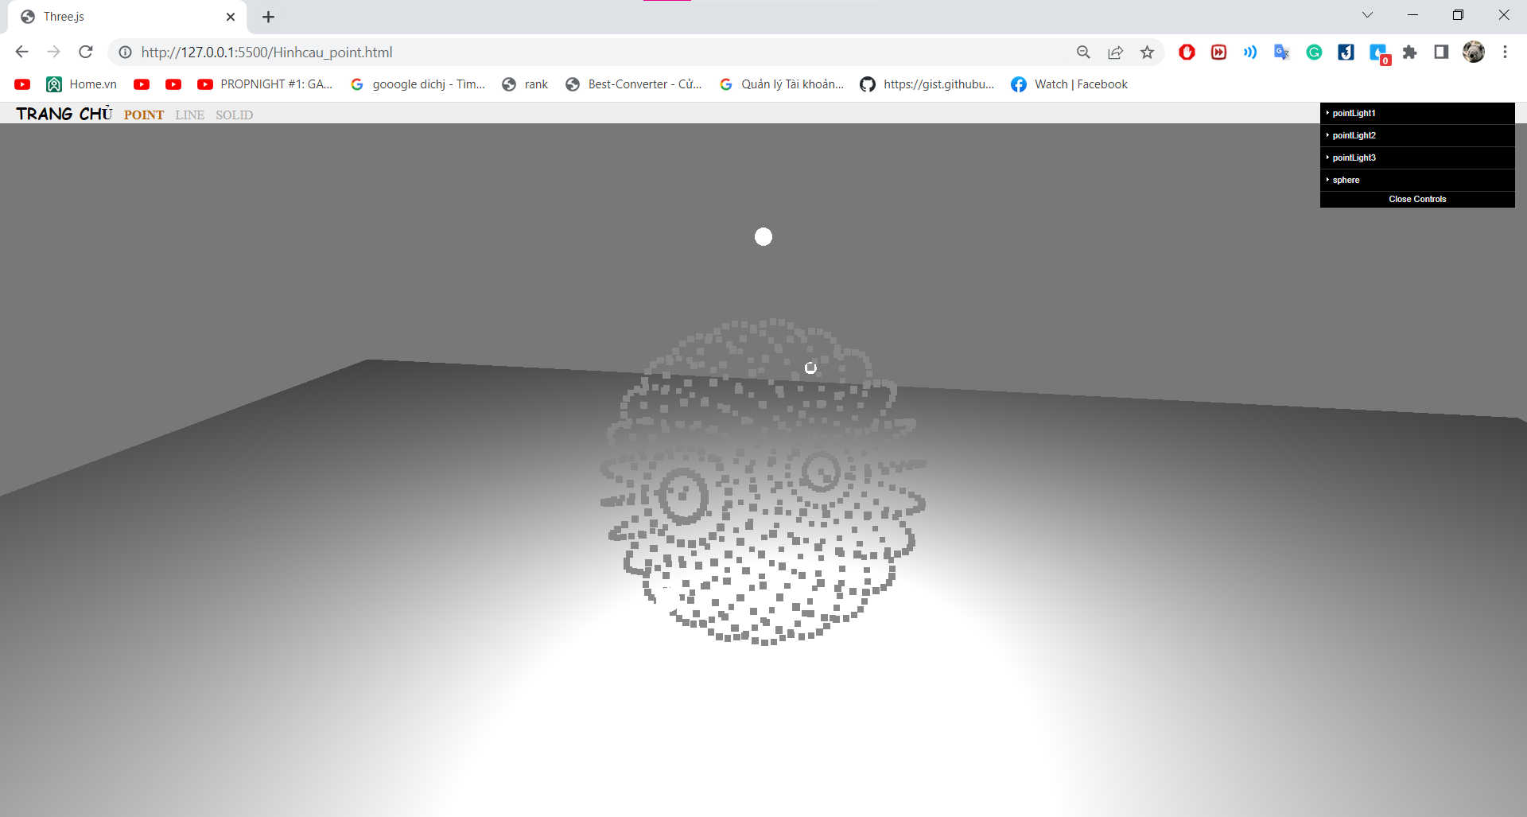 - Nếu muốn xem Model vẽ theo kiểu khác có thể nhấn vào Lines hoặc Solid

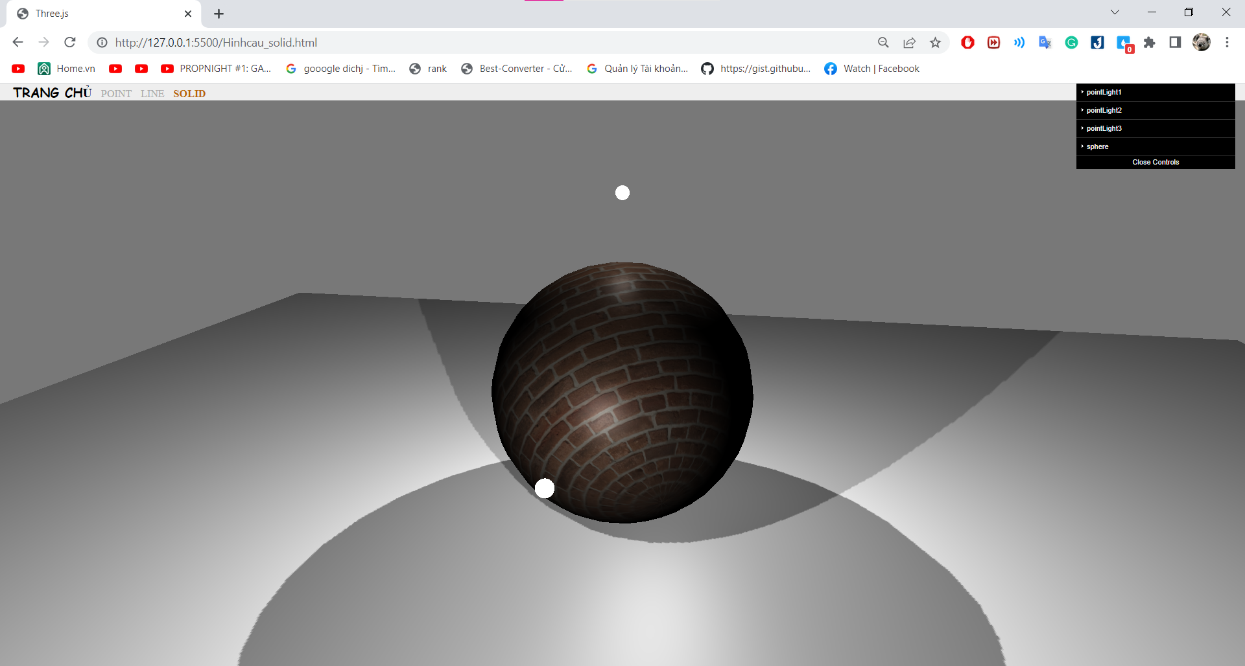

- Muốn chọn lại các Model khác có thể nhấn nút trang chủ để về lại trang web ban đầu

